石油腦採購合約協商及拜訪石油腦貿易商

目 次

- 摘要--------------------------------------------2
- 行程--------------------------------------------2
- 工作報告 ------------------------------------3
1.石油腦合約協商會議----------------------4
2.新加坡貿易廠商拜訪---------------------5
VITOL公司現況--------------------------5
ITOCHU公司現況------------------------5
3.油品與石化品概況------- ----------------6
- 心得與建議----------------------------------13

頁次：1/1

- 摘要
因應石油腦年250萬噸需求量，考量貨源，品質及供量穩定性，石油腦採購計劃分成三個部分：1. 期約到岸交貨(CFR)採購。2.直接向產油國協商合約供量。3.不足部分逐月以現貨市場購買或改用製氣油取代。本次為直接與科威特石油公司KPC議價合約購買高paraffins之石油腦，除有較高品質之石油腦外，並穩定掌握貨源及確切安排進口船期。於是石化事業部派員李世雄君參加94年6月6至94年6月17日科威特國家石油公司(KPC)假英國倫敦舉行之石油腦期約議價會議，順利完成2005年第三季至2006年第二季議價及供量合約，返程至新加坡拜訪石油腦貿易商VITOL及ITOCHU公司，討論有關石油腦石化市場供需及未來展望。

- 行程
行程紀要

起訖日期 | 行 程 | 紀 要
6/13 | 高雄→倫敦 | 啟程
6/14～6/16 | 倫敦 | 倫敦參加科威特國家石油公司(KPC) 期約議價會議
6/17～6/18 | 倫敦→新加坡 | 倫敦赴新加坡
6/19～6/20 | 新加坡 | 拜訪VITOL及ITOCHU
6/21 | 新加坡→高雄 | 返程

三.工作報告
1.科威特石油公司石油腦合約協商會議

科威特石油公司(Kuwait Petroleum Corp.,KPC)現有三座煉油廠(Shuaiba Refinery，Mina Abdulla Refinery，Mina Al. Ahmad Refinery)，原油日煉量可達90萬桶/天之能力，但為配合石油輸出國家組織(OPEC)的減產，現今每日實際煉量僅約65萬桶，Full Range Naphtha現今年產量約為800萬公噸，其中近600萬公噸外銷，為配合外銷每座煉油廠均轄設一座裝油港。
科威特石油公司(Kuwait Petroleum Corp)2005年八月至2006年七月石油腦合約供料協商會議，時間定在94.6.6日至6月17日，於英國倫敦科威特石油公司之公司辦公室，主要議程為協商供料數量，價格加碼，供料時間。議約對象6月6日有Shell Japan、Showa Denko，Marubeni Corp、Mitsubishi Corp、Samsung Total Petrochemicals Co等，6月7日有、BP、Idemitsu Corp、Maruzen Petrochemical Corp、Cosmo Oil Corp、Sanyo Petrochemical。6月8日Mitsui &Co。6月13日SK Corp 、Hanwha Corp。6月14日Formosa Petrochemical、CPC。6月15日Sojitz及Itochu Corp等。大部份均為亞太地區生產廠商或貿易商。先期聲明合約議價之加碼(premium)17 US/TON。由於SAUDI ARAMCO及ABU DHABI”S ADNOC 最近在議價時之Preimium 每噸降了3 US，，KPC上一個合約2005年四月至2006年3月之Premium 為16 US/TON，相較前一2004年10月至2005年6月也漲了3元美金。所以買家們均期待KPC可以比照辦理。
此次與KPC協商在數量方面預計為55000噸兩船，價格方面則需當場與對方敲定，當然事前與其他之買家及貿易商先行協商底線，台灣台塑石化公司一派有代表參加，所以已有共識，且KPC也事先放出消息MOAG+13.5。議價方式為加碼之多少，經與其他買家及台塑協議後希望加碼12.5左右，台塑公司協商議程在前，談判結果為12.5。中油公司協商過程是比照辦理，KPC公司之價格是一體適用全部買家。除上述價格議題達成外另有關供料時間、品質、數量有提出相關要求如下：
【1】、希望能將本石油腦年合約量由10萬噸提高至11萬公噸+-5%，方便租用LR1或LR2的油輪裝載，以樽節運費。
【2】、提貨時間預計在2005年12月及2006年5月。
【3】、石油腦之RVP 希望控制在11 PSI以下。
有關上述三項要求均獲KPC之正面答覆如下:
【1】、石油腦合約同意提高至11萬噸+-5%。
【2】、相關交貨時程原則同意至於實際交貨時程可在會後簽約時再確認。
【3】、KPC公司同意全力配合注意亦交貨時控制RVP合乎中油之需求。
【4】、KPC新建芳香烴工廠及分餾裝置2006年中完成，屆時LN(重組用石油腦)可能減少外銷或不外銷，HN(輕裂用石油腦)仍如常供應外銷，品質將在提升，PARAFFINS含量會較目前為高。
【5】、CPC為一優良之石油公司希望能加強與CPC之合作關係，若CPC增購石油腦KPC也樂於增加供應。
【6】、在與KPC商議輕裂石油腦計價方面：
KPC宣稱本次(6月)協議 Full Range 石油腦計價方面，無論客戶大小，其計價公式均為；
FOB Kwait = Mean Of Platts Arabian Gulf (MOPAG) + $12.5/MT(α)
本次 α 較4月份之$17.5/MT 低 $5/MT 之原因有三；
(a)、今年以來石油腦漲幅已相當大，由年初之400US/TON目前已三月470、四月480、五月430 US/TON。
(b)、石化景氣在五六月份景氣相當低迷，很多下游廠商降量或停工因應。
(c)、ADNOC及ARAMCO 公司合約已先調降3 US/TON。
2. 新加坡石油腦貿易商拜訪
    - VITOL公司
VITOL公司為一世界級之油品貿易商，1960年在荷蘭鹿特丹成立，公司據點分布全世界各地，包括瑞士日內瓦、美國休斯頓、巴林、新加坡，提供24小時全球性包含歐洲倫敦，美國 、亞洲之油品市場，利用網路中心建購整體性油品貿易系統活動。油品貿易包括原油、製氣油、石油腦、LPG、LNG、燃料油、、、等，其他業務包括船運、保險、金融財物及石化衍生物等，年營業額為600億美金。石油腦年貿易量2004年約1600萬噸，平均交易易量均在1千萬噸以上，是中油公司目前最大的石油腦供應商，在價格上甚具競爭優勢，年交易量佔中油石油腦採購之35%，包含期約及現貨交貨。VITOL公司因全球石油腦交易量相當大，操作靈活，在產銷失衡時，協助中油公司在調整船期，助力不小，所以本次拜訪除對石油腦市場有些共識及意見交換外，期望能提供更大數量、品質及具彈性條件之石油腦，建立更佳之合作關係。
    - ITOCHU公司
ITOCHU公司為日本之大型商社，公司設在日本東京，據點分布全球各地，貿易項目包括石油腦、石化品、LPG、、、等，石油腦年交易量1千1百萬噸，其中重石油腦8.5百萬噸，輕石油腦2.5百萬噸，主要交易對象：南韓及日本佔55%，印度、新加坡、泰國、台灣、中國大陸等佔45%。石油腦貨源來自：阿拉伯地區、紅海、印度、巴基斯坦、印尼、孟加拉、、等。中油公司次大之石油腦供應商，包含期約及現貨。以93年為例佔供應量之29. %。
經與兩家貿易商會談對石油腦及石化市場的看法如下：
【1】VITOL及ITOCHU自2004年以來即與KPC無合約供應關係，據悉KPC自2005年八月至2006年七月之合約供量減少1百萬噸。
【2】目前石油腦市場稍有供過於求，現貨需求受到限制，因有煉廠有較好之煉產利潤，故供給較多，此狀況在今年底以前甚至延續至2006年。
【3】西蘇伊士(SUEZ)市場較弱，但實際之產能去吸收便宜石油腦，如果運費合理的話，現在紅海地區或阿拉伯灣之石油腦均往西走，
【4】很多LR2(7.5-8噸級)船銷往美國或巴西，依WTI計價。
【5】日本韓國之生產者，較為平靜，因地區之煉廠保持高煉量操作，相對現貨需求減少，尤其是日本。
【6】印度仍保持石油腦出口，每月40-50萬噸之現貨，印度貿易商多以現貨促銷方式，致壓抑到現貨市場。
【7】N+A 重組石油腦市場很緊，導致相關工場減量操作因應。

3.油品及石化品市場概況

【1】原油為重要交易商品，全球原油消耗量約為8500萬桶/天，其中最主要需求來自北美洲，亞洲，歐洲，但大部分之原油存量在中東國家及非洲。OPEC(石油輸出國家)佔全球供應量之35-40%，OPEC會員國組織有調節油品市場供需及價格，OPEC國家組織在時常季價格上有重要影響力，並握有主要大量的石油蘊藏量。
西德州中級原油在1990年代平均每桶19.71美元，在1990年代初期，原油交易價格維持在每桶15--25美元，並且變成一可預期之價格區間。
1998年原油跌破這個範圍，適逢亞洲金融風暴，降低了世界石油需求，同時OPEC 也增加其出口配額。OPEC 於1999年3月減產並引入價格連動策略，利用總體原油產出量的增減來保持市場平衡。
OPEC之價格聯動策略，初期成功的控制原油價格，但經過幾年後，兩個因素導致此機制之失效，第一：2001年在一些地緣政治度不穩定地區出現交易風險加碼，每桶至少5-15 美元，例如在伊拉克，伊朗，奈幾內亞，俄羅斯，委內瑞拉等。第二：意外需求成長(特別是金磚四國中的中國及印度，激勵全球經濟)， 導致2003及2004年原油之供應吃緊。非OPEC國家繼續大量的增產，但同時OPEC國家並無大量擴產。此兩個因素導致2004年原油價格達到高點，而持續至2005年。參考圖一 原油價格波動以1990年為基除波動率近200-400%。

圖一原油價格波動圖以1990年為基礎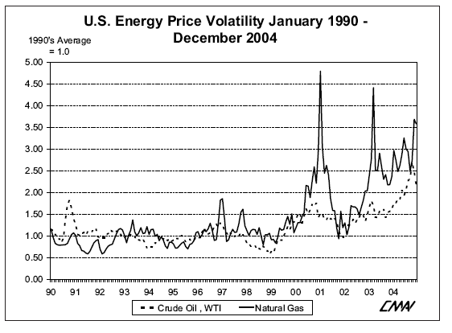

【2】石化產品市場之趨勢
石化品生產成本與能源價格息息相關，所以石化品價格之在較1990年代波動大，與能源價格波動相似。無論如何，成本部是唯一因素，個別市場之供需平衡，亦為價格的驅動因素。參考圖二 石化品波動幅度以1990年為基礎波動幅度近200-270%。

圖二石化品價格波動以1990年為基礎
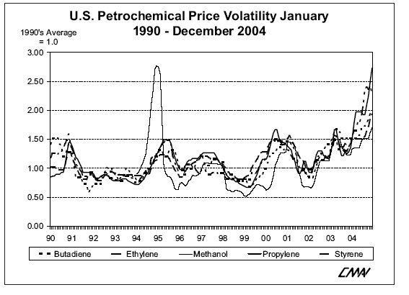
【3】乙烯
乙烯是最大的石化產品， 2004年全球產量為1億四百萬噸。基本上乙烯是利用LPG(乙烷、丙烷、丁烷、及天然氣油)天然氣，及由煉油而來之石油腦，製氣油等熱裂解而來。乙烯主要生產PE，佔總產量有60%。其他重要衍生物包括EO，EDC，EB，ALPHA OLEFINS。
乙烯價格堅挺已持續12-18個月，生產者均享有較高的利潤，不管是在高油價的狀況。供給仍屬緊俏，致價格可持續提高，展望未來2005-2008年，乙烯增加之產能只有與需求成長相近，因此利潤將可維持。但自2009年增加產能將超過需求成長，價格及利潤降會同步下滑。未來五年將有超過55%乙烯產能增加在三個國家，沙烏地阿拉伯，中國，伊朗。中東國家投資著眼便宜原料來源，在中國投資由於乙烯衍生物需求快速成長，相對於北美洲，歐洲的投資較少，原因是無中國及中國之原料及成品市場優勢。參考圖三：未來在中國、沙烏地及伊朗產能有大幅增加， 2009年超過需求甚多。

圖三世界乙烯未來產能增加圖 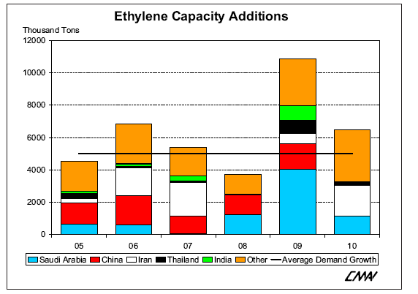

【4】丙烯
丙烯主要生產PP其他衍生物為AN、PO、AA等在2004年丙烯全球產量為6千一百萬噸。以全球來看，64%之丙烯為乙烯裂解製程之聯產品，34%之丙烯為FCC製程生產，其他2%丙烯是由丙烷脫氫及Metathesis製程所生產。
在美國有較多之FCC工場，丙烯產量有部分過剩，比較世界其他國家則以多數丙烯則以輕油裂解方式生產。
未來中東乙烯產能增加，但因乙烯主要原料為乙烷，乙烷裂解只有少量之聯產品，丙烯相對增產較少。因此開發增產丙烯其他來源，雖有一些增產丙烯製程，如高成本生產丙烯製程如丙烷脫氫，METATHESIS將被利用，但仍無法滿足全球丙烯需求。未來五年增加之丙烯產能將接近預估需求量，所以未來丙烯市場亦如目前，多增加供給來自從較高成本技術製程，導致丙烯價格可能創歷史新高。參考圖四 未來五年內需求其中以阿拉伯產能增加最多。

圖四世界丙烯產能增加圖 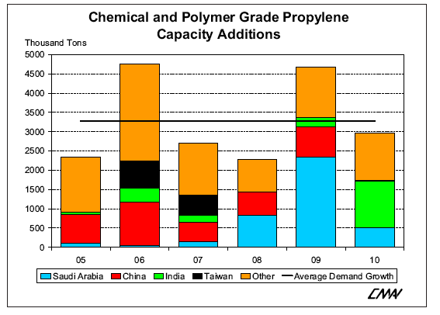

【5】丁二烯
丁二烯主要生產合成橡膠，如聚丁二烯，BR，SBR。硝化級橡膠需求量約佔丁二烯61%。SBL佔丁二烯12%。其他衍生物如ABS，BS。
在2004年丁二烯全球產量超過9百萬噸，其中98%以上之丁二烯產自生產乙烯之聯產品之粗C4中所萃取分離出來。其餘之很少量丁二烯來源由較無效率尚在操作中丁烷脫氫製程而來。丁二烯如丙烯亦為生產乙烯之聯產品，丁二烯市場相較丙烯市場為小，所以新的增產量將無法滿足需求成長，過去12-18個月中，市場十分緊俏，致使價格暴漲，但未來三年特別2006及2007年產能將超過需求成長，供需將會趨向較為寬鬆。圖五丁二烯產能增加，未來世界產能增加以中國大陸最多。

圖五丁二烯產能增加圖 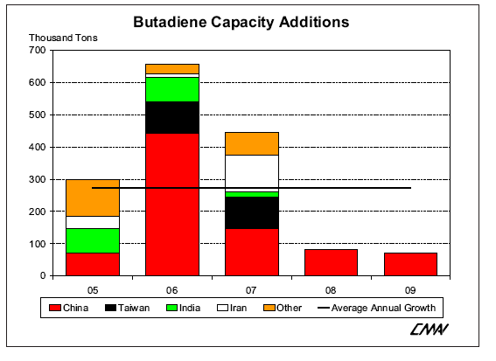

【6】油品與石化品未來展望
油品市場緊俏之供需關係，高度敏感性之投機市場，導致2004及2005年原油價格創歷史新高。一些樂觀因素預期維持市場強度，短期較難預期回跌至相對低價格，無論如何在過去十年價格波動最終都會依供需變化，相對調整價格高低。
高油價導致世界經濟成長趨緩，石油需求成長顯示在美國及中國大陸有減緩。
高油價激勵上游油源探勘及增產活動。很多投資在新增供應，最近出現在OPEC及NO-OPEC國家，主要原油增產國將有亞塞拜然，哈薩克，赤道幾內亞，查德，安哥拉，科威特，沙烏地阿拉伯等。長期油價應依探勘開採及生產之油源成本，若油價太高，則會刺激增加開發新油源或增產現有油源。也會減少需求或利用其他替代燃料，如煤、天然氣或核能。以布蘭特原油之開發探勘及生產新油源費用每桶約25-30 美元。基本上油價應會從目前高點往下調整，油價預測組織預估會從2006年到2007年下滑。參考圖六 原油價格與1990年代比，預測高點將會上漲300%左右，於2006年後逐步下滑。

圖六：能源價格預測
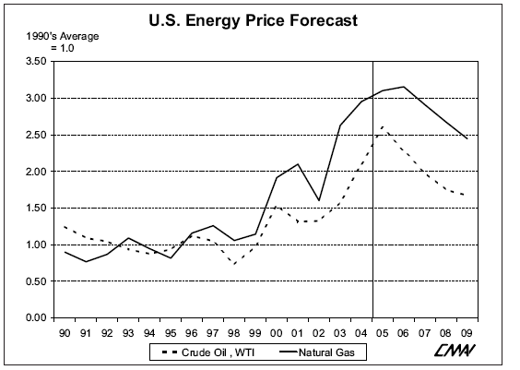

一般來說2005年將是石化品價格高點，由於一些上漲壓力因素逐漸消除，且在經驗上石化品價格已在高檔區延續數年，展望未來幾年油價及石化品將會滑落。

『1』乙烯市場歷經典型高價點歷史週期，在乙烯價格達到高檔期時，會有大量建造新增產能，結果導致供給過剩，利潤下滑。無論如何雖這次週期與過去有點不同，因大量中東低成本乙烯產量將進入市場，特別在2010年未左右，阻礙新增高成本之產能。然而乙烯高利潤期間已超過歷史之週期，預計這種乙烯價格可延續到2007年，屆時市場較為寬鬆，價格下滑，但2010年時價格水準仍會高於1990年代。

『2』經驗上石化品中丙烯價格在市場漲幅最大，在2005年與1990年足足漲了240%。這高漲幅起因於丙烯市場需求快速成長，供給緊俏，未來數年內新增丙烯投入市場均為較高製程成本產出者，所以丙烯價格仍維持歷史水準之上。

『3』丁二烯
丁二烯經驗上自2003年以來是供應不足及高成本，導致價格均創歷史紀錄，但在2005年後及供給及成本壓力將有所改變，在2006及2007年將有新增產能投入，加上預期能源價格下滑，因而未來數年丁二烯價格亦會同步下跌，但搭配新增產能的腳步，價格下跌會較為緩慢，若未來新增產能有任何延誤，將至使市場減少跌幅，雖然預期丁二烯價格未來數年內將下跌，但價格相對仍比1990年代價格水準高50%以上。

圖七：石化品價格預測
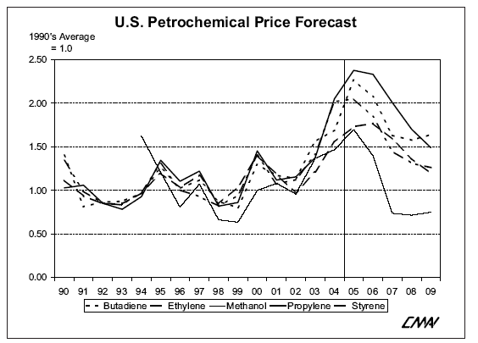

『4』石化品展望
基本能源及石化品價格在2003年及2004年急劇上漲，展望未來低價之能源及石化品將成過去，2005年石化品價格將達到高點，2006年將快速下滑，期待在2010年，可望有較合理低價之產品可用。參考圖七：各石化品價格預測以1990年代為基礎，相較漲幅最高為丙烯接近240%，但在2006年後將會逐步滑落，回到較合理之價位。

四.心得與建議：

考量公司未來煉製結構逐漸調整，石油腦需求將會逐步增加，石油腦整體來說可說供需平衡，但亞太地區及中東地區日漸增加用量，石油腦市場供需波動將會較大，價格漲跌幅亦會較大，在未來石油腦來源考量上，目前是以期約到岸交貨(CFR)為主，但品質中之paraffins較不穩定，高低變化大，現貨採購亦如是。產油國直接議約進口來說，品質均可維持預期之水準，價格相對平穩，尤其KPC之石油腦之Paraffins均可維持在85%以上，產值效益較高。在現有之產油國直接合約議價有1.科威特石油公司(KPC)，2.阿拉伯聯合大公國之ADNOC公司，3.沙烏地阿拉伯之ARAMCO公司，產油國合約供量約為佔總需求之25%，未來規劃採購方向基於貨源和品質穩定及價格因素，以期約到岸交貨(CFR)佔總需求比例考量調降至40-50%，FOB產油國合約議價供量擬提高25-35%，其餘不足再買現貨。
以產油國石油公司大都為國營石油公司，在經營策略保守穩健，變異少，管理階層友善，重視現有交易及國際上知名有信譽之公司，在議約過程中KPC在在表示，歡迎及重視中油公司之交易的看法，所以未來需多增加相互交流機會，表示公司的重視與誠意，相信除可獲得穩定貨源及較佳之交易條件，爭取未來增加供應量，並可研討共同合作發展石化品之可能性。

